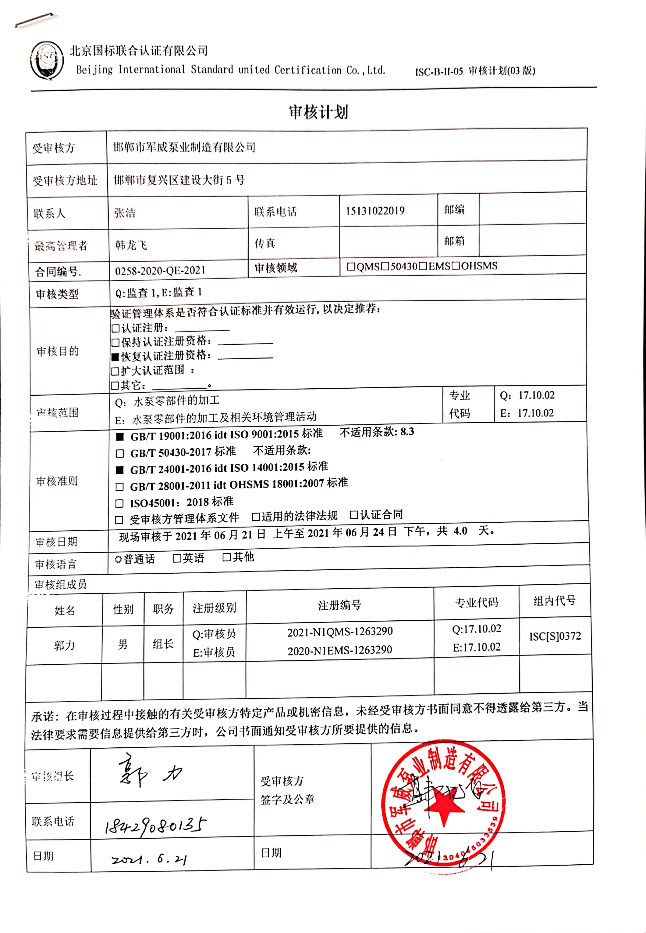**审核计划**

|  |  |  |  |  |  |  |  |  |  |  |  |  |  |  |  |  |
| --- | --- | --- | --- | --- | --- | --- | --- | --- | --- | --- | --- | --- | --- | --- | --- | --- |
| 受审核方 | | | 邯郸市军威泵业制造有限公司 | | | | | | | | | | | | | |
| 受审核方地址 | | | 邯郸市复兴区建设大街5号 | | | | | | | | | | | | | |
| 联系人 | | | 张洁 | | | 联系电话 | | 15131022019 | | | | 邮编 | |  | | |
| 最高管理者 | | | 韩龙飞 | | | 传真 | |  | | | | 邮箱 | |  | | |
| **合同编号**. | | | 0258-2020-QE-2021 | | | **审核领域** | | | □QMS□50430□EMS□OHSMS | | | | | | | |
| **审核类型** | | | **Q:监查1,E:监查1** | | | | | | | | | | | | | |
| 审核目的 | | | **验证管理体系是否符合认证标准并有效运行,以决定推荐：**  **□认证注册：__________**  **□保持认证注册资格：__________**  **■恢复认证注册资格：__________**  **□扩大认证范围 ：**  **□其它：__________。** | | | | | | | | | | | | | |
| 审核范围 | | | Q：水泵零部件的加工  E：水泵零部件的加工及相关环境管理活动 | | | | | | | | | | 专业  代码 | | Q：17.10.02  E：17.10.02 | |
| 审核准则 | | | **■ GB/T 19001:2016 idt ISO 9001:2015标准 不适用条款: 8.3**  **□ GB/T 50430-2017标准 不适用条款:**  **■ GB/T 24001-2016 idt ISO 14001:2015标准**  **□ GB/T 28001-2011 idt OHSMS 18001:2007标准**  **□ ISO45001：2018标准**  **□ 受审核方管理体系文件 □适用的法律法规 □认证合同** | | | | | | | | | | | | | |
| 审核日期 | | | **现场审核于****2021年06月21日 上午至****2021年06月24日 下午，共** **4.0 天。** | | | | | | | | | | | | | |
| 审核语言 | | | ☑**普通话** □**英语** □**其他** | | | | | | | | | | | | | |
| 审核组成员 | | | | | | | | | | | | | | | | |
| 姓名 | | 性别 | | 职务 | 注册级别 | 注册编号 | | | | | 专业代码 | | | | | 组内代号 |
| 郭力 | | 男 | | 组长 | Q:审核员  E:审核员 | 2021-N1QMS-1263290  2020-N1EMS-1263290 | | | | | Q:17.10.02  E:17.10.02 | | | | | ISC[S]0372 |
|  | |  | |  |  |  | | | | |  | | | | |  |
| **承诺: 在审核过程中接触的有关受审核方特定产品或机密信息，未经受审核方书面同意不得透露给第三方。当法律要求需要信息提供给第三方时，公司书面通知受审核方所要提供的信息。** | | | | | | | | | | | | | | | | |
| 审核组长 |  | | | | | | 受审核方  签字及公章 | | |  | | | | | | |
| 联系电话 |  | | | | | |
| 日期 |  | | | | | | 日期 | | |  | | | | | | |

|  |  |  |  |  |  |
| --- | --- | --- | --- | --- | --- |
| **审核日程安排** | | | | | |
| **日期** | **时间** | **部门** | **过程** | **涉及条款** | **审核人员** |
| 2021.06.21（12:00~13:00午餐、休息） | 8:00～8:30 | **首次会议** | | | **郭力** |
| 8：30-17：00 | 管理层 | Q/E:4.1理解组织及其环境、4.2理解相关方的需求和期望、4.3 确定管理体系的范围、4.4质量/环境管理体系及其过程、5.1领导作用和承诺、5.2质量/环境方针、5.3组织的岗位、职责和权限、6.2.1 环境目标（E）、6.3变更的策划、7.1.1（E7.1）资源总则、、9.1.1总则 、9.3管理评审、10改进  验证企业相关资质证明的有效性；上次审核不符合完成情况；证书、标志使用情况； | | **郭力** |
| 2021.06.22（12:00~13:00午餐、休息） | 8：00-17：00 | 综合部 | QE: 5.3组织的岗位、职责和权限、6.1应对风险和机遇的措施、6.2质量目标、9.1监视、测量、分析和评价（9.1.1总则、9.1.2合规性评价）、9.2内部审核、10.2不符合/事件和纠正措施  Q:7.1.2人员、7.1.6组织知识、7.2能力、7.3意识、7.4沟通、7.5.1形成文件的信息总则、7.5.2形成文件的信息的创建和更新、7.5.3形成文件的信息的控制、8.2 产品和服务的要求、8.4外部提供过程、9.1.1监视、测量、分析和评价总则、9.1.3分析与评价、10.2不合格和纠正措施，  E:6.1.2环境因素/危险源的辨识与评价、6.1.3合规义务、6.1.4措施的策划、6.2.1环境/职业健康安全目标、6.2.2实现环境/职业健康安全目标措施的策划7.2能力、7.3意识、7.4沟通（信息交流7.4.1总则、7.4.2内部信息、7.4.3外部信息交流）、7.5.1形成文件的信息总则、7.5.2形成文件的信息的创建和更新、7.5.3形成文件的信息的控制、8.1运行策划和控制、8.2应急准备和响应。 | | **郭力** |
| 2021.06.23（12:00~13:00午餐、休息） | 8：00-17：00 | 生产部 | QE:5.3组织的岗位、职责和权限、6.2质量目标  Q:7.1.3基础设施、7.1.4过程运行环境、7.1.5监视和测量资源、8.1运行策划和控制、8.3产品和服务的设计和开发、8.5.1生产和服务提供的控制、8.5.2产品标识和可追朔性、8.5.3顾客或外部供方的财产、8.5.4产品防护、8.5.5交付后的活动、8.5.6更改控制、8.6产品和服务的放行、8.7不合格输出的控制、9.1.2顾客满意度调查  E:6.1.2环境因素辨识与评价、6.1.4措施的策划、8.1运行策划和控制、8.2应急准备和响应； | | **郭力** |
| 2021.06.24（12:00~12:30午餐、休息） | 7:00～  15:00 | 相关部门 | 补充相关条款审核 | | **郭力** |
| 15:00～15:30 | 审核组内部会议；与企业领导层沟通； | | | **郭力** |
| 末次会议 | | | 全体 |

**注：每次监督审核必审条款：**

1. **Q：4.1、4.2、4.3、4.4、5.2、5.3、6.1、6.2、6.3、8.1、8.2、8.3、8.4、8.5、8.6、8.7、9.1、9.2、9.3、10.2、10.3;**
2. **J:3.2、3.3、3.4、4.2、4.3、5.2、5.3、6.2、6.3、7.2、7.3、7.4、8、9、10、11、12**
3. **E:4.1、4.2、4.3、4.4、5.2、5.3、6.1、6.2、8.1、8.2、9.1、9.2、9.3、10.2、10.3**
4. **S：4.1、4.2、4.3.1、4.3.2、4.3.3、4.4.1、4.4.3、4.4.6、4.4.7、4.5.1、4.5.2、4.5.3、4.5.5、4.6**
5. **除以上必审条款外还需审核：标准/规范/法规的执行情况、上次审核不符合项的验证、认证证书、标志的使用情况、投诉或事故、监督抽查情况、体系变动**